~~~來電一下~~~
校 名：大仁國中
指導老師：鄭穎銓 師
蔡宗憲 師
- 目的：了解驗電筆的構造與原理並能分辨火線與地線。
二、實驗器材及材料：
材 料 | 規 格 | 數 量
原子筆桿( 或透明吸管 ) | 透明及內徑要大 | １支
電阻 | 1k~18KΩ | １個
氖燈 |  | １個

三、活動與製作方式：
1、將電阻及小氖燈纏繞後置入透明塑膠管後，留電阻一端於塑膠管外並以膠帶封住。
2、將成品插入電源孔，判斷那一電源孔可使小氖燈亮起。
3、判斷那一電源孔為火線即闖關成功。
四、驗電筆的構造及原理

電力公司為預防雷電或變壓器之絕緣不良時，高電壓會由高壓側漏電到低壓側而威脅到整個用戶之安全。因此，在變壓器的低壓側引出線中的一條與變壓器外殼及大地接通，這一條與大地接通的引線稱為「地線」，其他線稱為「火線」，電力公司為了保護用戶用電器具及電源安全。避免雷擊或變壓器絕緣不良時，造成危害，而有配線系統接地的措施。有了配線系統接地之後，若人站在地上，不小心觸模到火線，則將遭致觸電，不過，人站在絕緣物上就可以防止觸電。
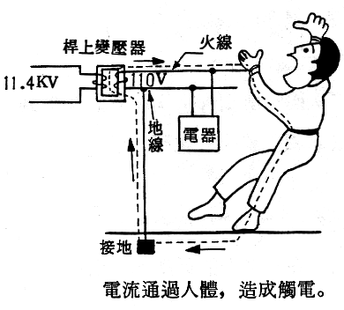 | 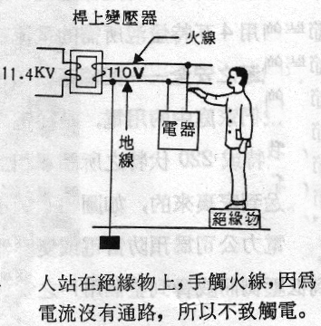
驗電筆的構造及原理
將驗電筆尖的一段放入插座的一個孔內，右手握住筆柄，並一手指觸模筆的末段圓型金屬接觸，發現驗電筆中的燈炮發亮！證明該插座的孔為「火線」，因為電流經筆尖、氖燈、電阻與人體接到地面，形成一完整的迴路。反之，筆尖所接的為「地線」，不能形成迴路，故氖燈不會亮。
驗電筆工作圖 ( 原子筆 )：

1.6 mm 硬線u/4vu04

氖 燈
電阻器
木螺釘

@@@天旋地轉@@@
校 名：大仁國中
指導老師：鄭穎銓 師
蔡宗憲 師
- 目的：讓腳踏車車輪時，觀察旋轉前後的差異並瞭解其原因。
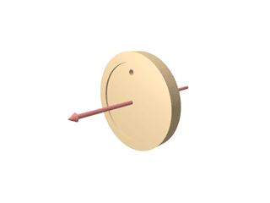
- 實驗材料︰腳踏車車輪、童軍繩。
三、活動方式︰
1、將腳踏車輪輪軸綁線後吊起，當靜止時如圖一所示，輪子會
呈現水平。
2、將輪子轉90度後並用手讓輪子轉動後，將手放開，觀察
輪子是否會恢復成水平狀態。
圖一

四、歷史
1850年法國的物理學家福柯（J.Foucault）為了研究地球自轉，首先發現高速轉動中的轉子（rotor），由於慣性作用它的旋轉軸永遠指向一固定方向，他用希臘字 gyro（旋轉）和skopein（看）兩字合為gyro scopei 一字來命名這種儀錶。

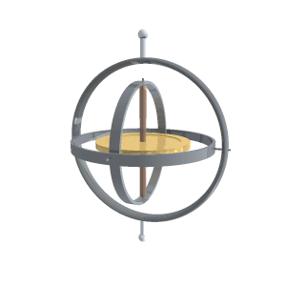
五、結構與原理
陀螺儀的裝置，一直是航空和航海上航行姿態及速率等最方便實用的參考儀錶。基本上陀螺儀是一種機械裝置，其主要部分是一個對旋轉軸以極高角速度旋轉的轉子，轉子裝在一支架內（見圖一a）；在通過轉子中心軸XX1上加一內環架，那麼陀螺儀就可環繞飛機兩軸作自由運動；然後，在內環架外加上一外環架；這個陀螺儀有兩個平衡環，可以環繞飛機三軸作自由運動，就是一個完整的太空陀螺儀(space gyro)。

1、特性
陀螺儀被用在飛機飛行儀錶的心臟地位，是由於它的兩個基本特性：一為定軸性（inertia or rigidity），另一是逆動性（precession），這兩種特性都是建立在角動量守恆的原則下。

2、定軸性
當陀螺轉子以極高速度旋轉時，就產生了慣性，這慣性使得陀螺轉子的旋轉軸保持在空間，指向一個固定的方向，同時反抗任何改變轉子軸向的力量，這種物理現象稱為陀螺儀的定軸性或慣性。 其慣性隨以下的物理量而改變：
- 轉子質量愈大，慣性愈大
- 轉子旋轉半徑愈大，慣性愈大
- 轉子旋轉速度愈大，慣性愈大。

3、逆動性
在運轉中的陀螺儀，如果外界施一作用或力矩在轉子旋轉軸上，則旋轉軸並不沿施力方向運動，而是順著轉子旋轉向前90度垂直施力方向運動，此現象即是逆動性。
逆動性的大小也有三個影響的因素：
- 外界作用力愈大，其逆動性也愈大；
- 轉子的質量慣性矩（moment of inertia）愈大，逆動性愈小；
- 轉子的角速度愈大，逆動性愈小。
而逆動方向可根據逆動性原理取決於施力方向及轉子旋轉方向。

參考文獻：維基百科：http://zh.wikipedia.org/wiki/%E9%99%80%E8%9E%BA%E5%84%80

它抓的住我
校 名：高雄市立大仁國中
指導老師：鄭穎銓、蔡宗憲
一、目的： 利用日常生活常見的物品製作簡單的遊戲，由活動觀察離心力。
二、實驗器材
衣架、銅板、玻璃杯、玻璃珠、尼龍繩、塑膠管、保特瓶。
三、活動過程
活動一：利用改造過的衣架，將銅板置於掛勾上後將衣架旋
轉使硬幣不會從掛勾上掉落即闖關成功。
活動二：將玻璃珠放入倒置的玻璃杯中，旋轉玻璃杯使玻
璃珠在杯內旋轉後，將玻璃杯拿起，玻璃珠不掉
落即闖關成功。
活動三：以尼龍繩綁住一顆排球後穿過一條塑膠管，另一端
綁住一個裝水的保特瓶。握住塑膠管旋轉排球，排球
旋轉時會將保特瓶拉起，拉到某個高度即闖關成功。

四、原理探討
離心力，為一種假想的慣性力，現實中不存在。
當物體在做非直線運動時（非牛頓環境，例如：圓周運動或轉彎運動），因物體一定有本身的質量存在，質量造成的慣性會強迫物體繼續朝著運動軌跡的切線方向（原來那一瞬間前進的直線方向）前進，而非順著接下來轉彎過去的方向走。
若這個在做非直線運動的物體（例如：車）上有乘客的話，乘客由於同樣隨著車子做轉彎運動，會受到車子向乘客提供的向心力，但是若以乘客為參照系，由於該參照係為非慣性系，他會受到與他相對靜止的車子給他的一個指向圓心的向心力作用，但同時他也會給車子一個反向等大，由圓心指向外的力，就好像沒有車子他就要被甩出去一樣，這個力就是所謂的離心力。
由於處於非慣性系中，此狀況下物體所感受的力並非真實，所以有些說法會稱這種現象為「離心力」。

